程序设计基础（实验四）
学号： 姓名： 专业：
1.目的：双重循环练习与简单函数的编写。
2 题目：
（1）编写完整程序，输出由字母拼成的菱形，行数由键盘输入的正整数控制。如：当键入的数据是4时，显示结果为：
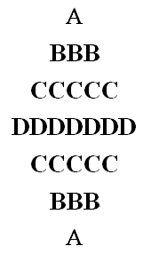
（2）编写完整程序：以左下三角形的形式，输出九九乘法表。要求使用二重循环进行控制，纵向对齐。程序的运行结果应为：
1*1=1
1*2=2 2*2=4
1*3=3 2*3=6 3*3=9
……
1*9=9 2*9=18 3*9=27 …… 9*9=81
(3)编写前面讲过的average函数，能够求两个数值的平均值。

(4)设计一个函数，该函数有两个形参，一个表示年份，一个表示月份，要求该函数返回该月的天数。

(5)完成斐波拉契数列的任意个数如下形式的输出，写成函数形式。
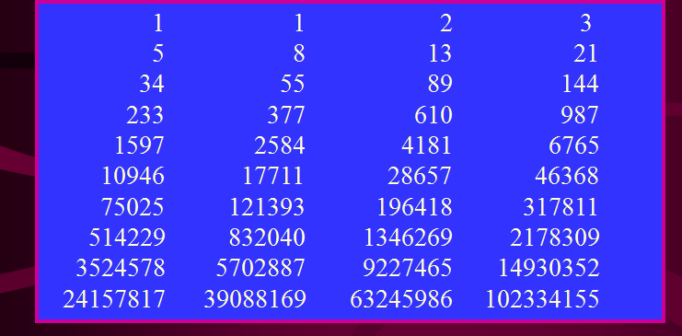
3 程序结果贴图（注意标明对应题号和进行简短说明）
//1.1
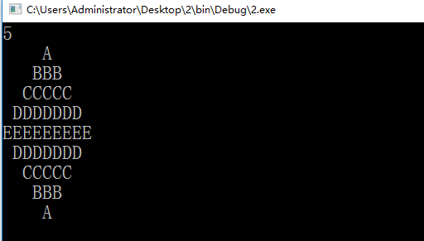

//1.2
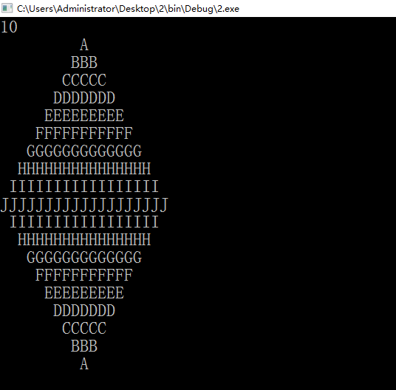
//2
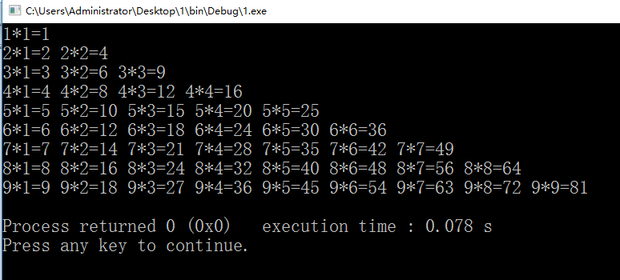
//3
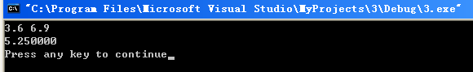
//4
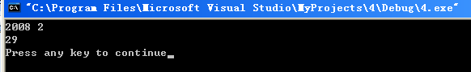
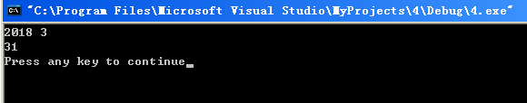
//5
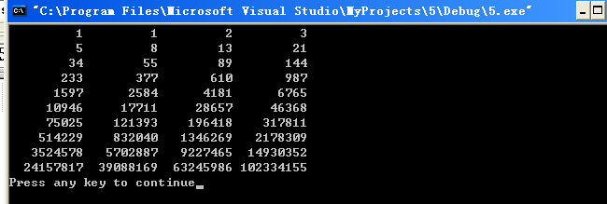
4 编程碰到的问题及总结

5 附源代码：
// 1.cpp : Defines the entry point for the console application.
//

#include "stdio.h"

int main(int argc, char* argv[])
{
int line = 0; //上半部分行数
int i,j,k,n;
char c='A';
scanf("%d", &n);
for (i = 0; i < n; i++)
{
for (j = 0; j < n - 1 - i; j++)
printf(" ");
for (k = 0; k < 2 * i+1; k++)
//printf("*");
printf("%c",i+c);
printf("\n");
}
char c1=i+c-1;
for (i = 0; i < n - 1; i++)
{
for (j = 0; j < i + 1; j++)
printf(" ");
for (k = 0; k < 2 * (n - 1 - i) - 1; k++)
//printf("*");
printf("%c",c1-i-1);
printf("\n");
}
return 0;
}
// 2.cpp : Defines the entry point for the console application.
//

//#include "stdafx.h"
#include <stdio.h>

int main(int argc, char* argv[])
{
int i=0,j=0;
for(i=1;i<=9;i++)
{
for(j=1;j<=i;j++)
printf("%d*%d=%d ",i,j,i*j);
printf("\n");
}
return 0;
}

// 3.cpp : Defines the entry point for the console application.
//

#include "stdafx.h"

double average(double,double);

int main(int argc, char* argv[])
{
double a,b;
scanf("%lf%lf",&a,&b);
printf("%lf\n",average(a,b));
return 0;
}

double average(double a,double b)
{
return((a+b)/2);
}
// 4.cpp : Defines the entry point for the console application.
//

#include "stdafx.h"

int solve(int,int);

int main(int argc, char* argv[])
{
int y,m;
scanf("%d%d",&y,&m);
printf("%d\n",solve(y,m));

return 0;
}

int solve(int y,int m)
{
bool s;
if((y%400==0)||((y%4==0)&&(y%100==0)))
s=true;
else
s=false;
if(s)
{
switch(m) //j>n-i j<n+i
{
case(1):
return 31;
break;
case(2):
return 28;
break;
case(3):
return 31;
break;
case(4):
return 30;
break;
case(5):
return 31;
break;
case(6):
return 30;
break;
case(7):
return 31;
break;
case(8):
return 30;
break;
case(9):
return 31;
break;
case(10):
return 31;
break;
case(11):
return 30;
break;
case(12):
return 31;
break;
}
}
else
{
switch(m) //j>n-i j<n+i
{
case(1):
return 31;
break;
case(2):
return 29;
break;
case(3):
return 31;
break;
case(4):
return 30;
break;
case(5):
return 31;
break;
case(6):
return 30;
break;
case(7):
return 31;
break;
case(8):
return 30;
break;
case(9):
return 31;
break;
case(10):
return 31;
break;
case(11):
return 30;
break;
case(12):
return 31;
break;
}
}
}

// 5.cpp : Defines the entry point for the console application.
//

#include "stdafx.h"

int solve(int);

int main(int argc, char* argv[])
{
for(int i=1;i<=40;i++)
{

printf("%10d",solve(i));
if(i%4==0)
printf("\n");
}
return 0;
}

int solve(int n)
{
if(n==1||n==2)
return 1;
return solve(n-1)+solve(n-2);
}

